Vejledning til oprettelse af brevskabeloner
Version 2 – oktober 2025
Denne vejledning er lavet til KP-dagene i 2025. Formålet er at give en kort, teknisk introduktion til de forskellige virksomme redskaber, som I kan bruge, når I opretter jeres egne breve i KP.
Indhold
1. Opret nyt brev 1
2. Afprøv brevet 5

Opret nyt brev
Sådan ser brevskabelonens skabelonfil ud, når den er færdig
Uden ”visning af kode”:
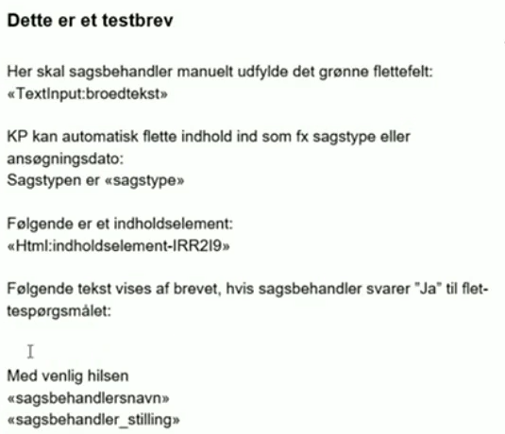

Med ”visning af kode”:
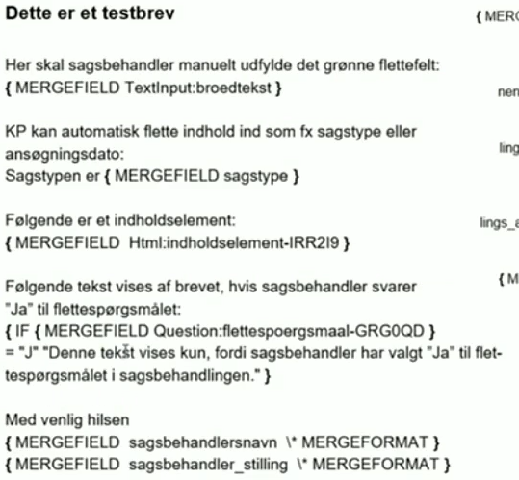
Vejledning til oprettelse af brevskabelonen
Inden du opretter et brev, skal du lige oprette et ”indholdselement” og to ”flettespørgsmål” inde i KPs systemadministration.
Indholdselementer i systemadministrationen
Åben systemparameteren ”Indholdselementer” og vælg ”Opret”.
Udfyld ”Titel” med ”Indholdselement til test - KP-dag” og ”Beskrivelse” med ”Dette indholdselement skal bruges til at teste oprettelse af breve ifm. KP-dagen”.
Udfyld ”Indhold” med: ”Et indholdselement kan bruges i mange forskellige breve, hvis der er behov. Hvis der skal ændres i indholdet, fx pga. ny lovgivning eller nyt telefonnummer, kan det rettes på tværs af brevene, ved at det rettes i KPs systemadministration.”
Afslut med ”Gem”.
Noter nu de sidste 6 tegn, der fremgår af indholdselementets nøgle – du skal bruge dem om lidt. Det kan se ud som følger, men med andre tegn i nøglen:
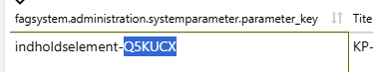
Flettespørgsmål i systemadministrationen
Åben systemparameteren ”Flettespørgsmål” og vælg ”Opret”.
Udfyld ”Spørgsmål” med ”Vælg ja for at få flettet tekst ind i brevet - KP-dag” og sæt ”Standardsvar” til ”Nej” (hvilket prævælger nej ifm. sagsbehandlingen).
Noter nu de sidste 6 tegn, der fremgår af flettespørgsmålets nøgle – du skal bruge dem om lidt. Det kan se ud som følger, men med andre tegn i nøglen:
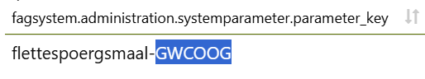
Opret brevet
Åben systemparameteren ”Brevskabeloner” og vælg ”Opret”.
Udfyld ”Titel” og ”Digital Post titel” med ”Testbrev – KP-dag” og ”Beskrivelse” med ”Dette brev er oprettet på KP-dag. Brevet benytter både almindelig tekst, flettefelter (manuelle og automatiske), indholdselementer og flettespørgsmål”.
”Anmodning” er prævalgt ud fra ”Dokumenttype”. Med denne opsætning vil KP ”lytte efter svar” fra borger, mens opgaven går i ventetrin, efter brevet er sendt.
Ved ”Svarfrist” kan du angive hvor mange dage KP skal vente på svar fra borger, inden opgaven falder ud af ventetrin. Sæt svarfrist til 14 dage. (Hvis du sætter hak ved ”Svarfrist kan redigeres”, giver det mulighed for at sagsbehandler kan ændre svarfristen ifm. manuel sagsbehandling.)
Vælg ”Rediger skabelon”.
Du kan nu se af Word, at brevskabelonen indledningsvis alene består af et manuelt flettefelt til brødtekst.
Slet det manuelle flettefelt og skriv ”Dette er et testbrev”. Vælg typografien ”Overskrift” og lav 2 linjeskift.
  - Flettefelter
Skriv ”Her skal sagsbehandler manuelt udfylde det grønne flettefelt: ”
Åben Word-fanen ”Beskedskabelon redigering” (tilgængeligt når du har installeret ”Word plugin”).
Åben ”Indsæt flettetekst” og vælg ”Brødtekst”. Lav 2 linjeskift.
Skriv ”KP kan automatisk flette indhold ind som fx sagstype eller ansøgningsdato”. Lav linjeskift.
Skriv ”Dette brev sendes fra en sag med sagstypen ”. Åben ”Indsæt flettetekst” og vælg ”Sagstype”. Afslut med et punktum og lav 2 linjeskift.
  - Indholdselementer
Skriv ”Følgende er et indholdselement” og lav et linjeskift.
Åben ”Indsæt indholdselementet”. Pga. en fejl kan du ikke se dit nyoprettede indholdselement af listen. Vælg i stedet en vilkårlig, fx ”Kontrol”.
Højreklik på ”<<Html:kontrol>>” og vælg ”Rediger felt…”. Under ”Feltnavn” skal du nu slette ”kontrol” og indsætte hele nøglen fra dit indholdselement ”indholdselement-XXXXXX”:
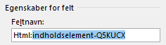
Lav 2 linjeskift.
  - Flettespørgsmål
Skriv ”Følgende tekst vises af brevet, hvis sagsbehandler svarer ”Ja” til flettespørgsmålet.” og lav et linjeskift.
Du skal nu have Word til at vise den kode, som er i brevet. Tryk på ”Alt” + ”F9”. Store dele af brevet vil nu ændre udseende, selvom indholdet af brevet ikke ændrer sig i ifm. sagsbehandlingen.
Indsæt ”{ }” ved at trykke ”Ctrl” + ”F9”. Skriv ”IF” imellem de 2 ”tuborgklammer” og indsæt endnu en gang et sæt klammer via ”Ctrl” + ”F9”. I det inderste sæt klammer skriver du ” MERGEFIELD Question:flettespoergsmaal-” og afslutter med de 6 tegn fra dit flettespørgsmåls nøgle. Sæt markøren på højre side af de inderste klammer og skriv nu ” = ”J” ”Denne tekst vises kun, fordi sagsbehandler har valgt ”Ja” til flettespørgsmålet i sagsbehandlingen.
””.
  - Afslut opsætning af systemparameteren
Luk Word på krydset og vælg ”Gem” for at gemme Word-filen.
Ud fra ”Flettespørgsmål” skal du det flettespørgsmål, du har indsat i brevet.
”Gem” dine rettelser til brevskabelonen.

Afprøv brevet
  - Gennemfør opret bevillingsproces på testborger
Slå en testborger op og vælg ”Opret bevilling” under ”Handlinger”.
Vælg en ”Sagstype” relateret udvidet helbredstillæg og vælg en ”Administrativ enhed”. Afslut med ”Fortsæt”.
Vælg ”Afslag” og afslut med ”Fortsæt”.
KP har prævalgt et andet brev. Du skal nu klikke på fold-ud-menuen og vælge brevet ”Testbrev – KP-dag”.
Sæt ”Ja” i punktet ”Vælg ja for at få flettet tekst ind i brevet - KP-dag”.
Vælg ”Genflet” og ”Rediger brev”.
Brevet åbner nu i Word, og du kan se et grønt manuelt flettefelt, sagstypen, der automatisk er flettet ind, indholdselementet, som kan justeres på tværs af breve i systemparameteren og afslutningsvis teksten, som flettes ind fordi du har valgt ”Ja” til flettespørgsmålet.
Luk Word og prøv at vælge ”Nej” til punktet.
Vælg ”Genflet” og ”Rediger brev”.
Nu kan du se, at der ikke længere er teksten fra flettespørgsmålet.
Udfyld manuelt flettefelt, luk Word på krydset og vælg ”Gem” for at gemme Word-filen.
Vælg ”Valider brev”. Du skal være opmærksom på, at du ikke skal benytte ”Genflet”, da dette ”nulstiller” dit brev, så du taber de ændringer, du har foretaget.
Afslut med ”Godkend” og find herefter brevet på sagen under ”Journalnotater og dokumenter” og bagefter på den overordnede fane ”Journalnotater og dokumenter”.
  - Afprøv opgaven via systemparameteren
I produktion kan du ikke afprøve en brevskabelon ved at gennemføre en bevillingsproces fra start til slut og hermed se brevet i kontekst af hele processen.
Inden du kan afprøve en brevskabelon, skal du finde en relevant ”Opret bevilling” opgave, som du kan afprøve brevet med. Det kan du finde ved at trække en ”Opgaverapport” – husk at medtage ”Opgave-ID” i rapporten. Du trækker rapporten under fanen ”Rapport”. Vælg ”Opret rapport”. Udfylde med ”Opgaver” i ”Rapporttype”, fjern hak i ”CPR-nummer”, sæt hak i ”Opgave-ID” og lav filtrering på ”Opgavetype”, så du alene får vist opgaver af typen ”Opret bevilling” (”Er indeholdt i” + ”Opret bevilling”). Afslut med ”Bestil rapport” og afvent at rapporten bliver klar. Når rapporten har status ”Færdig”, kan du vælge ”Vis” og herefter notere opgave-ID for en opgave.
Herefter skal du tilgå KPs systemadministration og systemparameteren ”brevskabeloner”. Når du opretter eller redigerer en brevskabelon, kan du se en boks med overskriften ”Test fletning af brevskabelon”.
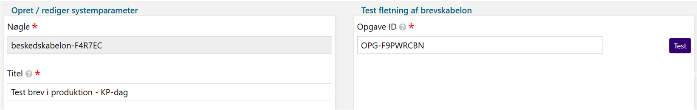
Når du har foretaget dine redigeringer eller oprettelse af brevskabelonen, skal du skrive det tidligere noterede opgave-ID ind i feltet ”Opgave ID” og tryk på knappen ”Test”.
Herefter åbner Word-filen og sagsoplysninger (fx ansøgningsdato) og indholdselementer flettes ind i brevet. Personoplysninger flettes ikke ind, ligesom du heller ikke kan se indholdet fra flettespørgsmål. Det kan se ud som på følgende billede:
